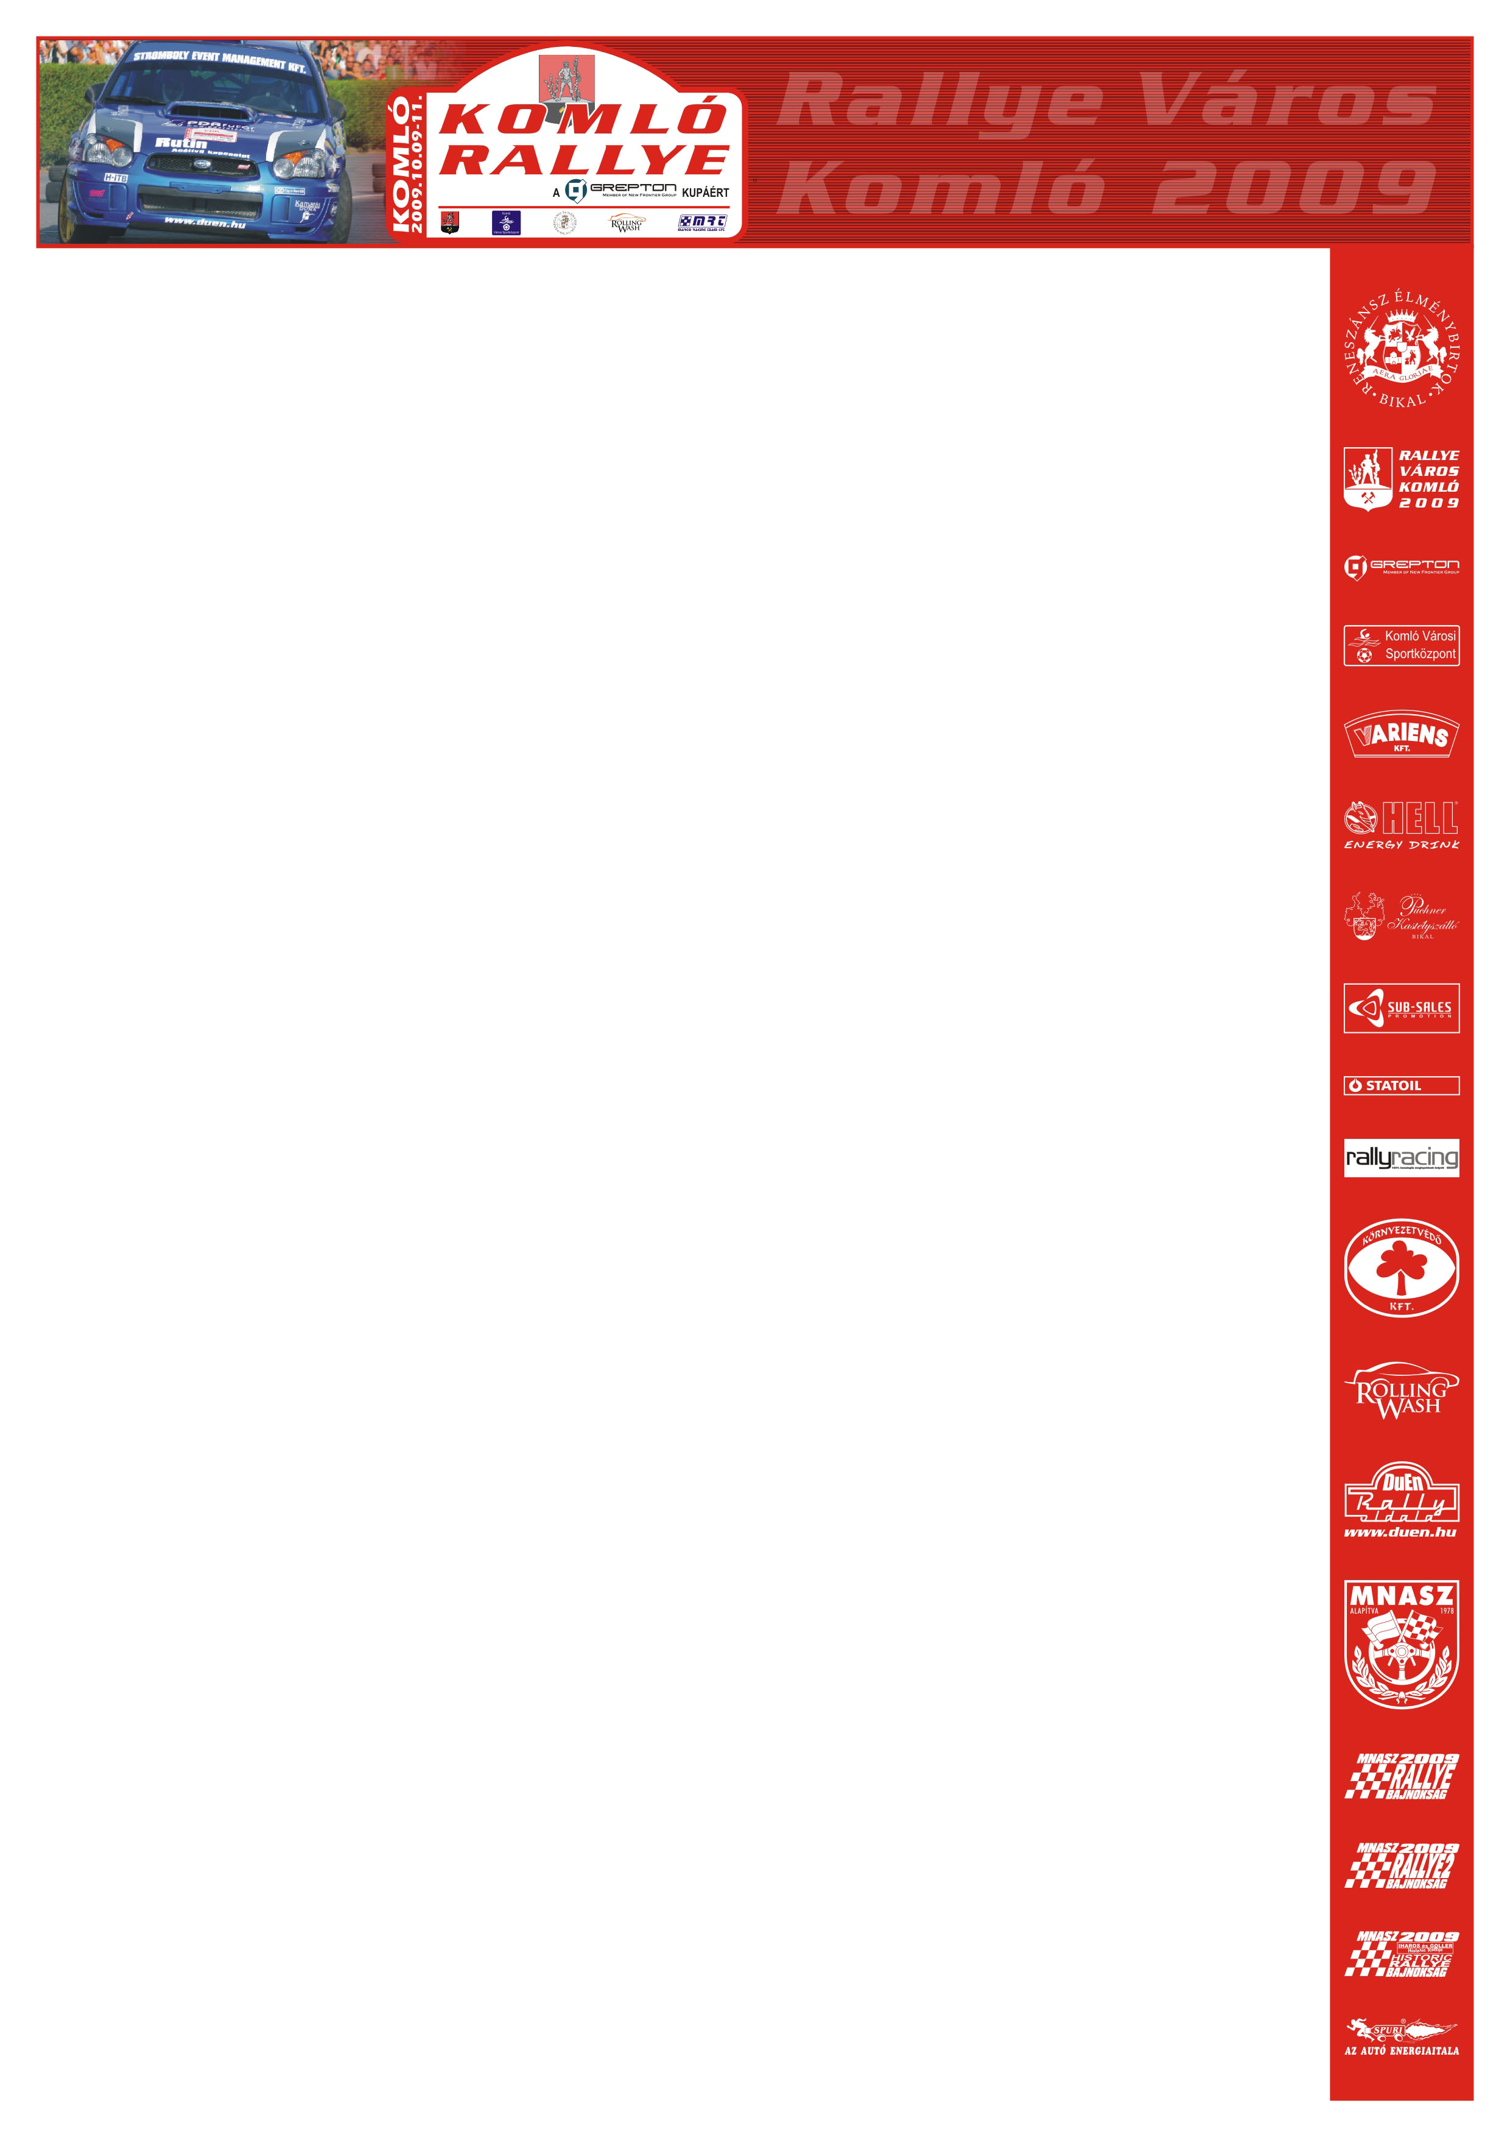
Komló Rallye- Az első szervizben mondták…

NYRB:
Ifj. Érdi Tibor, Rubóczky Attila (Subaru Impreza WRC): „Jól sikerült az első kör: vezetünk, mint ahogy terveztük. Igazából a gumiválasztásunk nem a legmegfelelőbb volt, de ezt most orvosoljuk, és remélhetőleg gyorsulni is tudunk! Szerencsére továbbra is nyitott a második hely.”

Kazár Miklós, Szőke Tamás (Subaru Impreza WRC): „Nagyon jó volt, azt hiszem a harmadikon abszolút időt jöttünk. Nem gondoltam volna, hogy ezen a versenyen ilyenben lesz részem, hihetetlen. Már nem szakad az eső, így az aszfalt sem volt annyira fényes, pedig attól nagyon tartottam.”

Hideg Krisztián, Kisemődi Endre (Mitsubishi Lancer EVO VI.): „Rossz volt elsőnek rajtolni, meg is bosszulta magát, mert nagyon faleveles volt. Gyakorlatilag esély sem volt ott fékezni, ehhez képest egész jó időt jöttünk. A második gyorsaságin azonban kalandoztunk egy sima jobbosban, mert annyira folyt szemben a víz, hogy le is vitt egyszer az útról a vízmosás. Száz métert mentünk az árok szélén, mire vissza tudtunk jönni az útra, de pont eltaláltunk egy traktorgumit, ami meg is hajlította a kartellvédőt és utána a balos kanyarokban alig tudtam eltekerni a kormányt.

Rongits Attila, Hannus László (Mitsubishi Lancer Evo VII.): „Nem volt semmi gond, alapvetően jól sikerült. Lehetne gyorsabban menni, de nem akarunk kockáztatni, hiszen elégedettek vagyunk az eredménnyel. Egyelőre kategória második, abszolút ötödik helyen állunk!”

Szíjj Zsolt, Magyar Gábor (Mitsubishi Lancer Evo VI.): „Az első komolyabb féktávon felúszott az autó, így visszavettünk kicsit a tempóból, ami meg is látszott az időkön. A másodikon már kezdtünk kicsit felbátorodni.”
ORB:

Hadik András, Juhász István (Subaru Imreza N12): „Alapvetően nem volt rossz az első kör, egyelőre minden a terveink szerint alakul. Lehetne gyorsabban is menni, de mi a biztonságra törekszünk!”

Osváth Péter, Farnadi Ágnes (Mitsubishi Lancer EVO IX.): „A második gyorsaságin Hideg Krisztián beesett és kilökött egy gumit az út közepére. Ezt egy az egyben eltaláltuk, emiatt néhány másodpercet veszítettünk. Szerencsére semmi sincs még veszve, sietünk!”

Pethő István, Bacigál Igor (Mitsubishi Lancer EVO IX.): „Szerintem régi gumit tettünk fel, amitől sokat csúszkáltunk, és rátartással jöttünk le. A többiek elég jól elvertek, most azon gondolkodom, hogy a gumival van-e a probléma vagy csak én öregszem?!”

Balogh János, Zentai Kornél (Mitsubishi Lancer EVO IX.): Elrontottuk az első kört, mert nagyon összekavarodtunk a beállításokkal: rossz adatokat kaptunk. A nyitó gyorsaságit végig csúszkáltuk, sőt kétszer meg is forogtunk. Miután állítottunk az autón, már jobb időt tudtunk menni.”

Krózser Menyhért, Fodor Géza (Mitsubishi Lancer Evo IX.): „Ahogy az időeredményeket nézem, nem sikerült rosszul. Rosszabbra számítottam, hiszen van egy kis gondunk a kocsival, de remélem sikerül megoldanunk!”

Matics Mihály, Viczena Gábor (Mitsubishi Lancer EVO IX.): „Az első kört megint csúnyán elintéztem, a szokásomhoz híven. Úgy gondoltam, hogy a vágott slick gumiban majd megáll az eső, de nem így történt. Megint fényévekre vagyunk lemaradva, úgyhogy igyekezhetünk!”

Bútor Róbert, Tóth Vilmos (Citroen C2 S1600): „Gyakorlatilag egyre jobb időket autózunk. Igazából most vezetem az autót először esős körülmények között, de azért próbálok minél gyorsabban menni. Egyelőre nem volt semmi probléma, tanuljuk az autót.”

